我校第45届运动会篮球赛男子组圆满落幕
2017年5月4日下午，第45届运动会篮球赛男子组正式落下帷幕。经过激烈的角逐，恭喜经管学院成为本届男篮冠军。最终，获得前八强的单位是：经管、园艺、动科、食品、资环、动医、金融、理学。陈熙林被评为三分球最佳投手，于林功、何冉被评为最佳运动员。
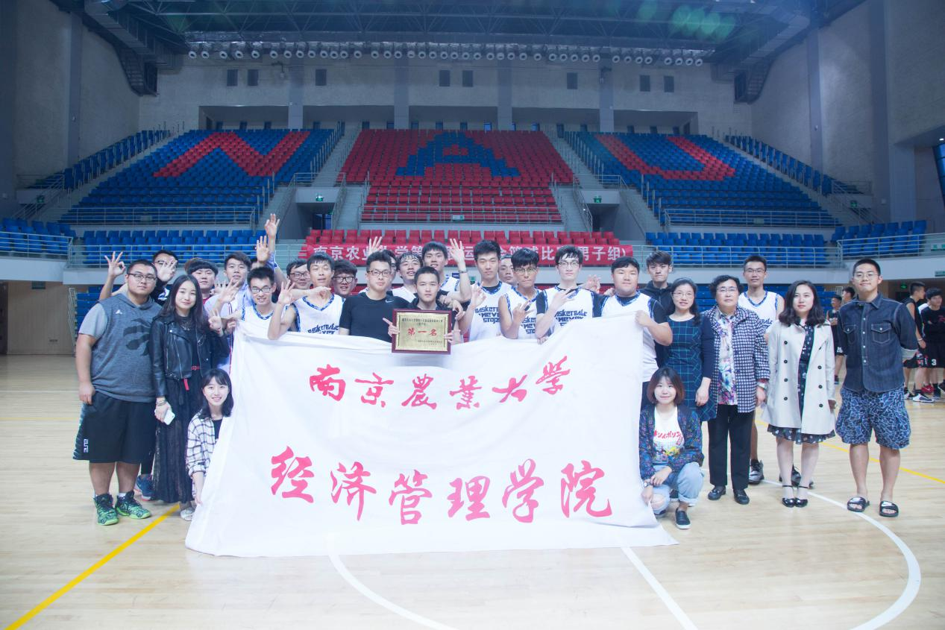
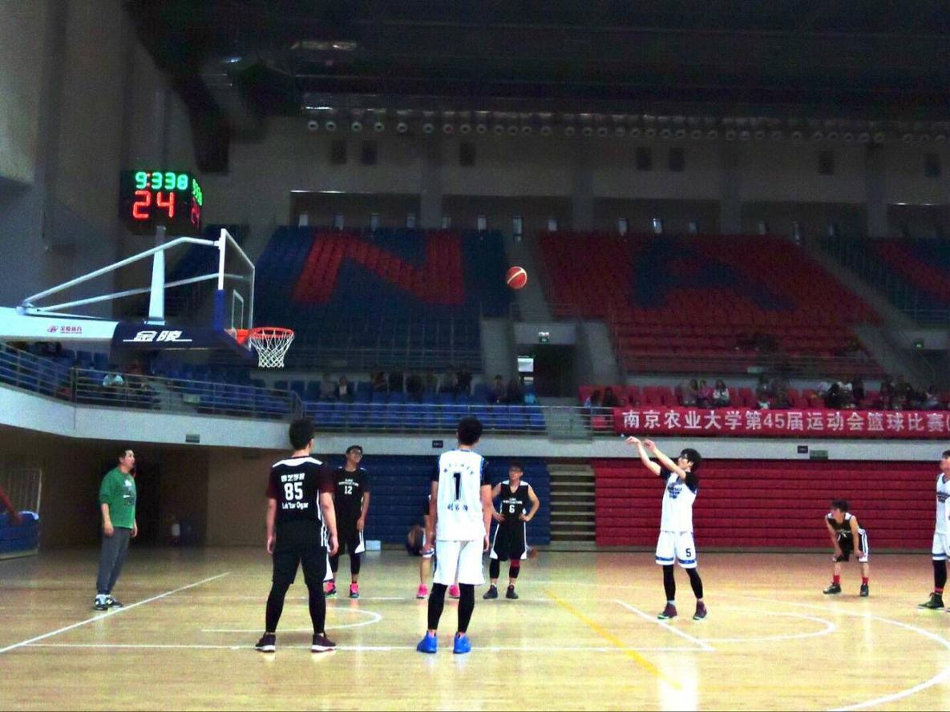
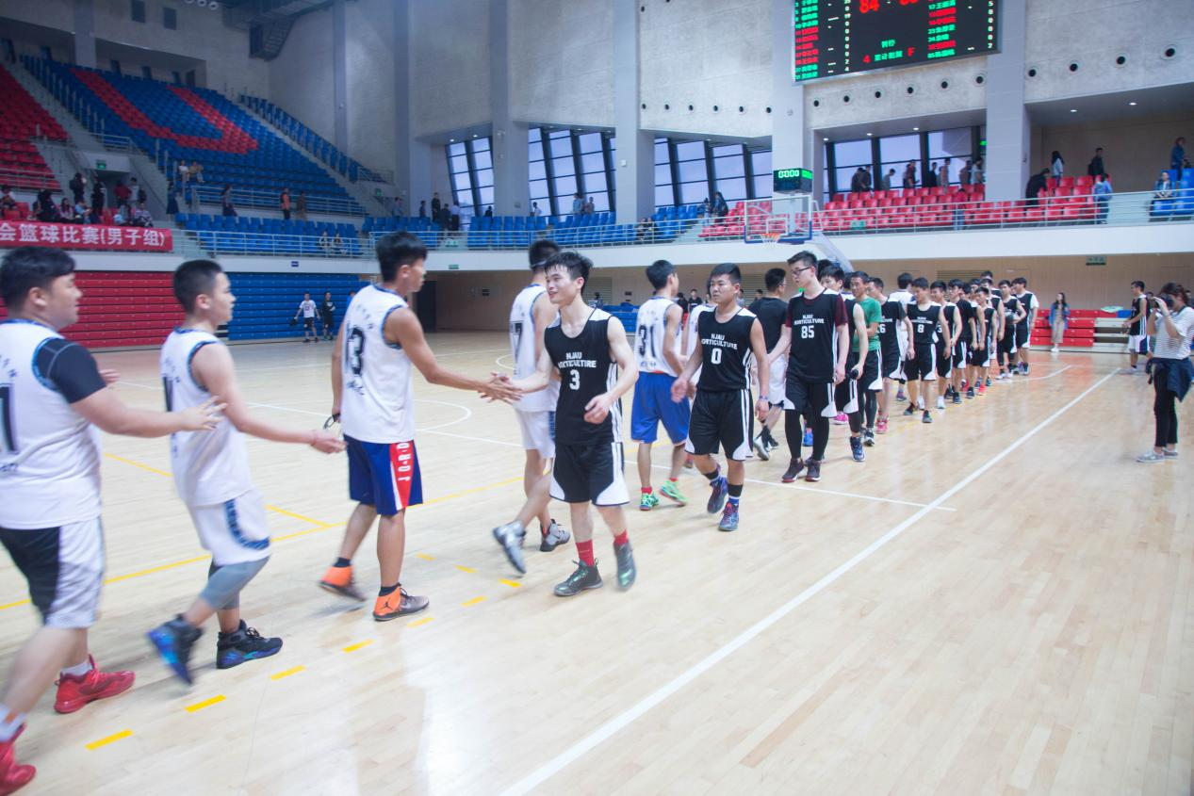
在此次篮球赛中看出了大家对篮球的喜爱，对运动的热情。希望男篮都能再接再励，勇创佳绩。

